管理体系审核记录表
过程与活动、  抽样计划 | 涉及条款 | 受审核部门：办公室 主管领导：王玮 陪同人员：邢树利 | 判定
 |  | 审核员：姜海军 审核时间：2023.2.21
 |  | 审核条款：QMS: 5.3组织的岗位、职责和权限、6.2质量目标、7.1.2人员、7.1.6组织知识、7.2能力、7.3意识、7.5.1形成文件的信息总则、7.5.2形成文件的信息的创建和更新、7.5.3形成文件的信息的控制、9.2 内部审核，
组织的岗位、职责和权限 | Q 5.3 | 现场审核了解到部门主要负责：质量目标方案的制定实施，信息交流与沟通，人力资源配备，后勤事务管理；企业知识的识别更新传递；文件记录的管理控制；内审等。 | Y
目标和方案 | Q 6.2 | 查办公室目标：  培训一次考核合格率≥90%。  2022.12.30日经考核已完成。考核人：王玮、冯福鑫。 | Y
组织知识 | Q7.1.6 | 公司编制了《HX/QES-CX-09-2022组织知识控制程序》，  企业确定运行过程所需要的知识包括内部知识、外部知识。  经组织识别，组织内外部知识包括：外部知识、专业知识、管理经验、教训等。  现场看到组织各部门层次基本有相应的管理制度、岗位职责、工作要求等组织内部知识。此外还通过文件发放、会议传达、专题培训等方式进行内部知识的获得、交流和更新等。  企业知识在部门管理基本符合标准要求。 | Y
人力资源、能力、意识 | Q7.1.2、Q7.2、7.3 | 编制了《HX/QES-CX-10-2022人力资源控制程序》、《岗位任职资格及要求》，规定了人力资源配备、培训计划与实施，考核与认可等予以规定。  企业配置了适宜的人员：如办公室人员、管理人员、销售人员、生产人员、检验人员等；人员配置基本满足日常管理体系运行要求；经确认该企业未涉及到特殊作业，以及特种作业人员。  公司对总经理、管代、各部门负责人等岗位规定了年龄、学历、工作经历、工作能力、培训等方面的任职要求及岗位职责。  办公室主任对各岗位人员进行能力考核，根据结果采取措施，通常是采取培训方式。  提供了《年度教育培训计划》，编制王玮，批准冯福鑫，2022.5.10日，培训内容主要有：管理手册、程序文件、设备安全操作规程、质量\安全法律法规、不可接受风险的控制、管理方案、质量、安全意识、厂纪厂规、安全生产知识等项目，有培训部门、考核方式等方面的策划。  抽查培训执行情况，查到：  1、2023.1.11日，培训内容：质量、环保、安全意识培训，培训教师：冯福鑫，全体人员参加，培训内容：有关公司针对质量、安全的重要性；目前情况；应注意的要求等，培训经现场提问考核合格，培训效果评价确认培训有效。  2、查见2022.6.7-8日，管理手册、程序文件培训，全体人员参加，培训老师冯福鑫，有培训内容摘要，培训经现场提问考核合格。  3、查到2022.7.29日，设备安全操作规程培训，参加人员生产技术部及车间人员，经评价掌握了检验基础知识。  公司通过培训、面谈等沟通方式，提高了员工的素质，增强了主人翁的责任感，使员工认识到了自身贡献的重要性。员工对公司的方针及部门目标基本了解，并且能够意识到自己岗位对整个流程的重要性和偏离的后果。  特种作业人员：无。  企业已对人力资源的管理、控制进行了策划，控制管理基本符合要求。 | Y
形成文件的信息 | Q7.5 | 编制了《HX/QES-CX-12-2022 文件和记录控制程序》，规定了对文件的编制、审批、更新、更改、现行修订状态、文件的发放、保存、使用、借阅、复制以及外来文件的管理、记录的形成和收集、传递和归档、储存和处理、分类和编码、借阅等进行了规定，内容满足并覆盖标准所要求的内容，符合要求。  企业策划的体系文件主要包括：《管理手册》、《程序文件》、《作业指导书汇编》，以及相关运行记录等。以上文件编制办公室，审核冯福鑫，批准邢树利，发布实施日期2022年5月10日。  公司质量方针随手册一同发布，方针目标发布经过总经理批准、评审，适宜。  公司体系文件运行良好，能够满足经营需要。  查见《受控文件清单》，登录有手册、程序文件、作业指导书等受控文件，包含了体系要求的成文信息，文件规定基本符合组织实际，满足标准要求。  抽查以上体系文件，均有编制、审批人员，符合要求。  查文件发放情况：  提供了《文件发放、回收记录》，所有文件均由办公室发放，录有管理手册、程序文件等文件。  查外来文件管理：  公司对外来文件及法律法规进行了收集、识别、分发、控制。外来文件采用了统一保管、借阅使用的方法进行控制。由办公室负责通过到主管部门、网上收集、标准发布部门进行购买，并对外来文件的识别、跟踪、控制。查到：《外来文件清单》，提供有：《球墨铸铁GB/T1348-2008》 等法律法规和执行标准，外来文件管理符合要求。  查作废文件控制：根据文审要求，修订了管理手册，采取换页的方式，原页面已销毁。  查到了《记录清单》，记录设置符合公司实施运行要求，基本包含了体系要求的相关记录；《记录清单》，内容清晰，规定了记录的名称、编号、保存期限等信息。记录以名称、编号进行唯一性标识。  通过查阅公司提供的年度内审计划、特殊过程确认记录、合格供方名录、培训记录表、生产设备台账等体系运行记录，记录比较完整，内容规范全面，易于检索，符合要求。  通过现场察看文件及记录存放处：各类文件记录分类存放，部门用记录由相关部门保管，置于文件夹或档案盒（袋）内，统一放置于文件资料柜中，干燥、通风、容易查询，记录保存方式和地点基本可以满足企业现有的体系运行需求。  企业文件化信息控制基本有效。 | Y
内部审核 | Q9.2 | 编制了《HX/QES-CX-18-2022 内部审核控制程序》，由组长王玮组织内部审核。  查年度审核计划：提供《内部审核实施计划》，其内容包括了审核目的、范围、准则、审核方法，审批：邢树利，批准日期2022.11.10日。  审核目的：验证质量管理体系对标准的符合性及实施的有效性和充分性，持续改进管理体系。  审核依据：GB/T19001-2016、体系文件、顾客要求、相关法律法规等。  内部审核实施：审核组长：冯福鑫，A组：杜国春 冯福鑫， B组：王玮 王海亮，  审核时间2022年11月17-18日，共2天。  审核日程安排较为合理，审核按计划进行，抽查检查表办公室、生产技术部、供销部、质检部等审核记录与计划相一致，内审员经内部培训合格，经过最高管理者邢树利授权，经交流能力尚需加强。  审核计划已考虑到互查的公正性，无审核员审核本部门的工作，计划内容涉及各部门，条款覆盖整个体系。  提供了内部审核检查证据，其中包括对总经理/管理者代表、办公室、生产技术部、质检部、供销部等部门的审核记录，电子档，审核条款与策划一致，记录较完整。  本次内审发现1个一般不符合项（未识别疫情防控相关的环境要素和危险源）。针对这1个不合格，责任部门已分析了原因并采取了纠正措施，按要求进行了整改，内审员王玮进行了验证，纠正措施实施有效。  内部审核结论：提供了《内部审核报告》，对现场审核进行了综述，对质量管理体系进行了符合性的综合评价，最后结论为：本公司质量管理体系符合公司管理手册、程序性文件、ISO9001:2015的要求，本公司质量管理体系得到了有效实施，运行实施保持了适宜性。编制：王玮，审批：冯福鑫，日期：2022年11月20日。  公司内部审核基本有效。  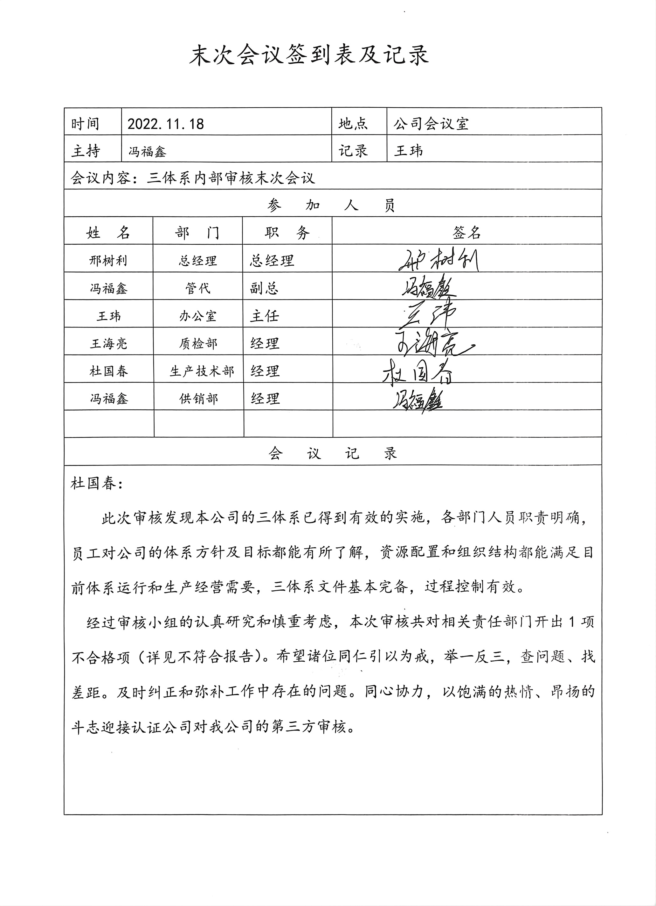  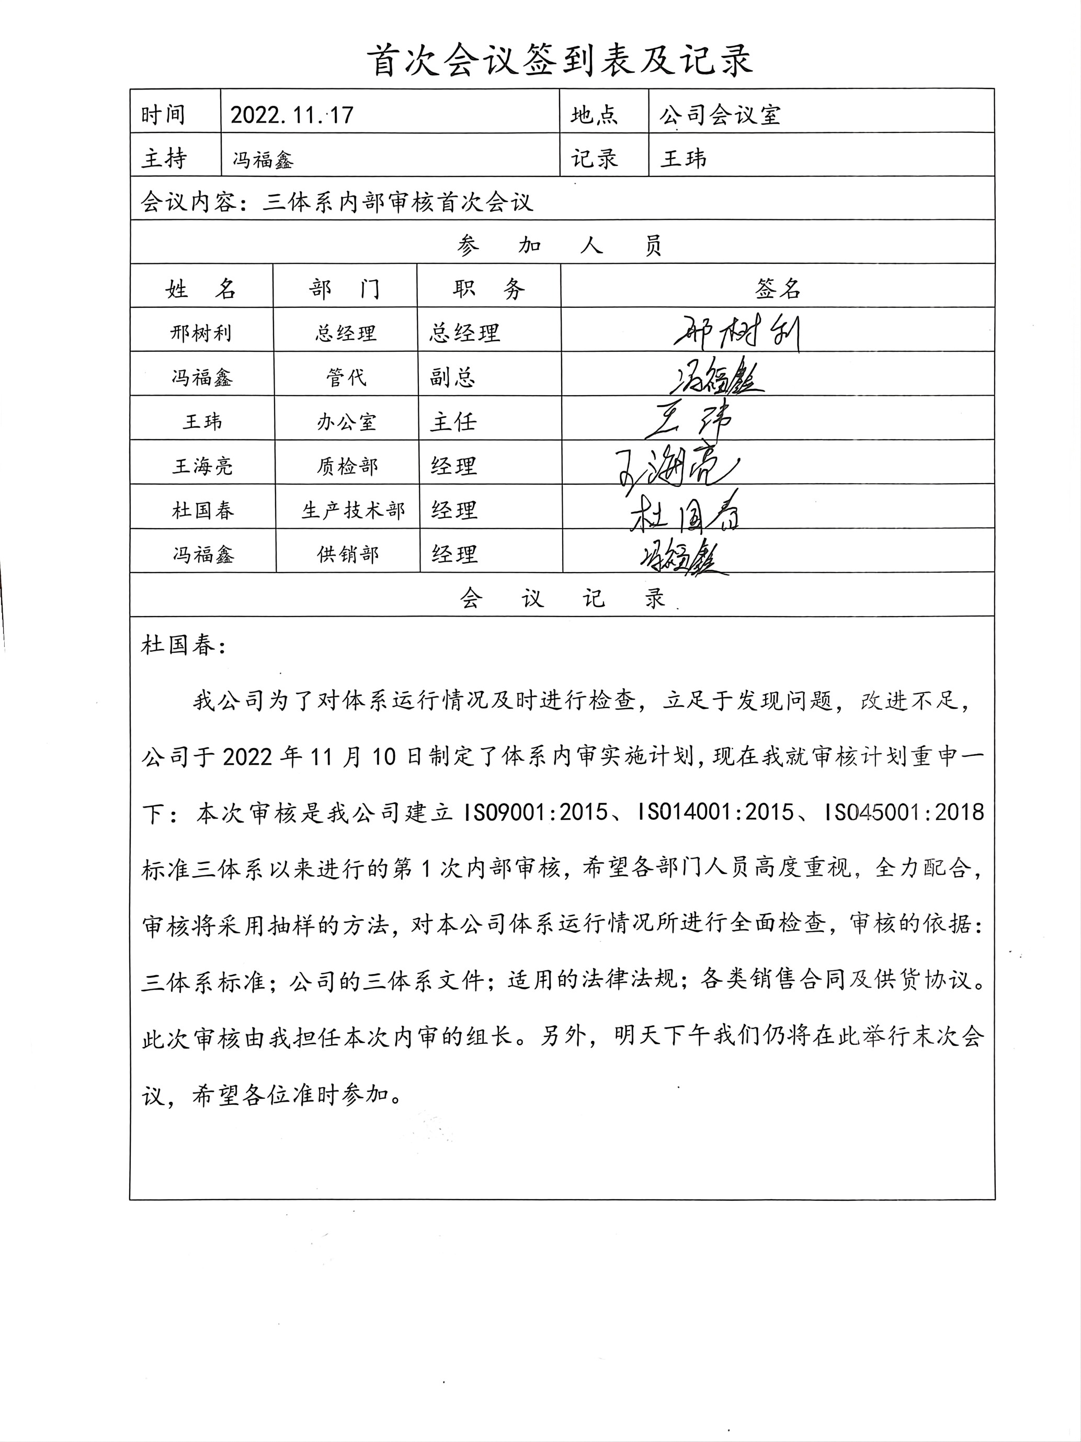 | Y

说明：不符合标注N

